**Оглавление**

Введение…………………………………………………………………………. 3

Глава I. Фольклор – творчество народа……………………………….… 4

1.1 Фольклористы о народном фольклоре ……………………………………. 4

1.2 Детский фольклор – неотъемлемая часть русской культуры …………..… 7

Глава II. Аспекты музыкального фольклора …………………………..... 9

2.1 Русская песня ……………………………………………………………….. 9

2.2 Народная хореография ……………………………………………………. 12

2.3 Народные игры …………………………………………………………….. 13

2.4 Народные музыкальные инструменты …………………………………… 14

Глава III. Использование народного фольклора в праздниках и развлечениях ……………………………………………..……………………. 15

Заключение ……………………………………………………………………... 18

Библиографический список использованной литературы ………………….. 19

***«…САМЫМ ВЫСОКИМ ВИДОМ ИСКУССТВА,***

***САМЫМ ТАЛАНТЛИВЫМ, САМЫМ ГЕНИАЛЬНЫМ***

***ЯВЛЯЕТСЯ НАРОДНОЕ ИСКУССТВО, ТО ЕСТЬ ТО,***

***ЧТО НАРОДОМ СОХРАНЕНО, ЧТО ЗАПЕЧАТЛЕНО***

***НАРОДОМ, ЧТО НАРОД ПРОНЕС ЧЕРЕЗ СТОЛЕТИЯ…***

***В НАРОДЕ НЕ МОЖЕТ СОХРАНИТЬСЯ ТО***

***ИСКУССТВО, КОТОРОЕ НЕ ПРЕДСТАВЛЯЕТ ЦЕННОСТИ».***

*М.И. КАЛИНИН.*

**Введение**

Сегодня к числу актуальных задач всей системы образования относится задача формирования цивилизованного этнокультурного сознания, способствующего социокультурной самоидентификации личности. Очевидна необходимость в восстановлении утраченных связей современного человека с культурой своего народа, формировании этнического самосознания, которое выражается не только в знании традиций своего народа, но и умении связать традицию с современностью, видении перспективы развития принципов народной педагогической культуры в соответствии с запросами современного воспитания и образования.

Музыкальный фольклор – это уникальная, самобытная культура наших предков – осознается современным обществом как значительный фактор духовности преемственности поколений, приобщения к жизненным национальным истокам. Фольклору отводится все более заметное место в выполнении задач нравственного и эстетического воспитания, развития творческих способностей подрастающего поколения. Вот именно в этом заключается актуальность нашей темы:

**«Музыкальный фольклор, как форма общения дошкольников с музыкой»**

**Глава I. Фольклор – творчество народа**

**1**.**1 Фольклористы о народном фольклоре**

Ведущим компонентом народной культуры, имеющим большое воспитательное значение, является фольклор, который распространенно трактуют как устное народное творчество. Слово «фольклор» в буквальном смысле с английского означает «Народная мудрость».

В энциклопедическом понятии "фольклор" рассматривается именно как синоним категории "народное творчество" и определяется как "художественная коллективная творческая деятельность трудового народа, отражающая его жизнь, воззрения, идеалы; создаваемые народом и бытующие в народных массах поэзия (предания, песни, сказки, эпос), музыка (песни, инструментальные наигрыши и пьесы), театр (драмы, сатирические пьесы, театр кукол), танец, архитектура, изобразительное и декоративно-прикладное искусства".

По мнению известного фольклориста А.М. Мехнецова в таком положении определение "народное" интерпретируется как антитеза профессиональной деятельности. При таком подходе традиционная народна культура и её звенья - фольклор, обрядово-праздничные формы, художественные промыслы и другие - теряют свои существенные характеристики на уровне функционирования, смыслового наполнения, понимаются лишь как часть области художественной самодеятельности.

Важным становится замечание Б.Н. Путилова о том, что "фольклор нигде и никогда не живёт как искусство в собственном смысле слова, то есть как феномен, имеющий цель в самом себе, предназначенный для решения преимущественно художественных задач. Его эстетическая сущность, так или иначе, обнаруживает себя в рамках специфических внеэстетических задач; более того она и определяется ими"

На конкретном уровне фольклор следует рассматривать как особую жанровую систему. Для этого дадим определение категории "жанр", понимание которой позволяет классифицировать фольклор.

В энциклопедическом словаре понятие "жанр" трактуется как "род, вид, исторически сложившийся во всех видах искусства тип художественного произведения в единстве специфических свойств его формы и содержания"

Основными критериями при определении жанра той или иной песни выступает его функциональное назначение в общинной жизни. Как известно, традиционные народные песни могут быть обязательно составляющей какого-либо действия или обряда, то есть быть приуроченными, а могут исполняться независимо от перечисленных обстоятельств в любое время, по желанию исполнителей, то есть быть не приуроченными. В определении жанровой классификации фольклора придерживаемся позиции Санкт-Петербургской научной фольклористической школы (А.М. Мехнецов, Г.В. Лобкова и т.д.).

Классификация фольклора представлена следующими группами жанров:

* календарные песни: колядки, подблюдные, масленичные, весенние, егорьевские, семицкие и др.;
* свадебные песни (величальные, корильные, опевальные);
* причеть (похоронная, рекрутская, свадебная);
* хороводно-игровые песни (дивья и молодецкая лирика);
* частушки;
* лирические песни;
* эпические жанры (духовные стихи, баллады, былины);
* сказки;
* детский фольклор (игры, считалки, жеребьёвки, дразнилки, приговорки, заклички);
* материнский фольклор (колыбельные песни, пестушки, потешки, прибаутки).

«Песни народные, как музыкальные организмы, отнюдь не сочинения отдельных музыкально-творческих талантов, а произведение целого народа», - писал в свое время видный русский композитор и музыкальный критик А. Н. Серов.

Но фольклор - это не только народная мудрость. Это еще и проявление души народа. Нельзя спутать русскую песню с грузинской, с негритянскими спиричуэлс или с блюзами, как нельзя неаполитанский напев спутать с шотландским наигрышем. Потому что каждая из них - порождение всей жизни народа, его истории, его быта.

Народная песня, и шире - весь музыкальный фольклор, - это основа профессионального композиторского творчества. «Создает музыку народ, а мы, художники, ее только аранжируем», - сказал когда-то Михаил Иванович Глинка. Во многих произведениях русских композиторов мы слышим напевы народных песен, ритмы танцев. И вся без исключения русская музыка проникнута почерпнутыми из родного фольклора интонациями, мельчайшими оборотами, которые и создают отличие одной национальной музыкальной культуры от другой.

**1.2** **Детский фольклор – неотъемлемая часть русской культуры**

Детский фольклор - неотъемлемая часть традиционной устной культуры, она включает, с одной стороны, произведения, обращение к детям, с другой - собственно детское творчество. Детский фольклор всегда привлекал внимание не только фольклористов и этнографов, но и педагогов - ученых, стремящихся проникнуть в суть народной педагогики. Раздел этнологии и педагогики, изучающих традиционный народный опыт воспитания детей, называется этнопедагогика.

В детском фольклоре В.Я. Пропп выделяет колыбельные песни, потешки, прибаутки, детские игровые песни (считалки, дразнилки, песни для детей об окружающей их жизни)

Детский фольклор формируется под воздействием множества факторов. Среди них - влияние различных социальных и возрастных групп, их фольклора; массовой культуры; бытующих представлений и многого другого.

Первоначальные ростки творчества могут появиться в различной деятельности детей, если для этого созданы необходимые условия. От воспитания зависит успешное развитие таких качеств, которые в будущем обеспечат участие ребенка в творческом труде.

Детское творчество основано на подражании, которое служит важным фактором развития ребенка, в частности его художественных способностей. Задача педагога, - опираясь на склонность детей к подражанию, прививать им навыки и умения, без которых невозможна творческая деятельность, воспитывать у них самостоятельность, активность в применении этих знаний и умений, формировать критическое мышление, целенаправленность. В дошкольном возрасте закладываются основы творческой деятельности ребенка, которые проявляются в развитии способности к замыслу и его реализации , в умении комбинировать свои знания и представления, в искренней передаче своих чувств.

Большой вклад в собирание и педагогическую пропаганду детского фольклора внесли такие крупнейшие исследователи как Г. Виноградов, М. Мельников, Г. Науменко. Творчество взрослых, обращенное к детям, представлено в основном жанрами колыбельных, крестьянских песен. Среди других характерных жанров отметим пестушки, потешки, прибаутки. С самого рождения ребенка сопровождали особые песни, направленность которых была, безусловно педагогической.

Таким образом, в детском фольклоре представлено все его жанровое многообразие. Он представляет собой сложный комплекс: это и песни взрослых, сочиненные специально для детей (колыбельные, потешки. пестушки), и песни, постепенно перешедшие из взрослого репертуара в детский (колядки, веснянки, заклички, игровые песни) и песенки, сочинявшиеся самими детьми.

Музыкальный фольклор – явление синкретическое. Говоря проще, в нем неразрывно связано – музыка, пение, движение и еще игра на доступных народных инструментах. Поэтому можно выделить четыре аспекта музыкального фольклора:

а) Народная песня

б) народная хореография

в) народные игры

г) народные музыкальные инструменты

**Глава II. Аспекты музыкального фольклора**

**2.1 Русская песня**

Первое знакомство ребёнка с музыкальным фольклором начинается с малых фольклорных форм: частушек, потешек, прибауток, считалок, приговорок, скороговорок, песенок – небылиц, колыбельных, игр с пестованием. Народная музыка входит в быт ребёнка с раннего детства. От того, что слышит и видит ребёнок с детства, зависит формирование его сознания и отношения к окружающему. Детский музыкальный фольклор отражает различные виды музыкальной деятельности ребенка, в которых и развиваются его музыкальные способности: слушание – восприятие, пение, ритмика, игра на музыкальных инструментах.

Русская песня – это то, что вдохновило меня на работу с детьми по ознакомлению с русским народным искусством. Обилие гласных, простой ритмический рисунок, интересное содержание делают русские народные песни незаменимыми в работе над протяжным пением, хорошей дикцией. Кроме того, русская народная песня обладает огромной художественно – воспитательной ценностью: формирует художественный вкус ребенка, обогащает речь типично народными выражениями, эпитетами. Поэтическими оборотами (зимушка – зима, травушка – муравушка, рассыплюся яблонькой, Ваня – простота, незнакомы детям и звучат непривычно (коромысел, сенечки и др), они проявляют живой интерес к содержанию, быстро запоминают текст, с большим удовольствием поют песни «А я по лугу», «Гармошка – говорушка», «Балалайка», «Во кузнице», «Блины» и другие. Эти песни хороши еще тем, что их можно инсценировать.

Хотелось бы поделиться опытом работы по инсценированию русских народных песен «Как у наших у ворот» и «Где был, Иванушка?» приступая к работе над песней «Как у наших у ворот», рассказываю детям:

«В далекие времена люди на Руси жили в маленьких домиках. Эти домики назывались избами. Их строили по обе стороны дороги. Избы обносились деревянными заборами с широкими воротами. Умелые, трудолюбивые руки русских людей украшали избы и ворота красивой резьбой, вырезали из дерева петушков и прикрепляли их к верхней части ворот. Все люди, жившие в одной деревне, были хорошо знакомы между собой и любили ходить друг к другу в гости. Часто по вечерам они собирались у чьих – нибудь ворот повеселиться, сочиняли смешные песенки и распевали их. Сейчас я вам сыграю мелодию песни «Как у наших у ворот».

После разучивания песни распределялись роли между детьми. Тут уж работа кипела во всю. Вместе выбирали костюмы, которые подошли бы для этих героев. Затем детям было предложено сыграть на музыкальных инструментах. Дети очень старательно осваивали мелодию песни. В итоге получился замечательный номер для развлечения.

Первые детские впечатления о музыкальном фольклоре дети получают в младших группах. Дети начинают подпевать повторяющиеся интонации, выполняя несложные действия, подсказанные текстом или обусловленные характером музыки. Например, сначала знакомлю с зайкой: «Вот какой маленький зайка у меня, ушки длинные, ножки быстрые у него, но он трусишка. А давайте мы его пожалеем, погладим и обижать его мы не будем. Не будем?». Во время исполнения песни укачивают, а когда проснется, стараются развеселить, чтобы не плакал. При этом широко использую устный фольклор. Так после разучивания песенок «Петушок», «Коза», «Кошка» мы проводим развлечение «На бабушкином дворе».

Песни детских фольклорных жанров складываются из простейших, небольших по объему ритмомелодических интонаций. Небольшой объем попевок соответствует не только более древним ладам народной музыки, но и традиционному объему музыкальной памяти.

Детские фольклорные песенки – это не столько произведения для исполнения и слушания, сколько игровые модели, на основе которых может развернуться увлекательная игра. Проигрывание детьми прибауток, потешек, песенок полезно как для развития их воображения и эмоциональной отзывчивости, формирования навыков невербальной коммуникации, так и для координационно – двигательного развития в целом.

**2.2** **Народная хореография**

На музыкальных занятиях знакомлю детей с движениями русской пляски, хороводным, топающим, переменным шагом, шаг с притопом, распашонка, ковырялочка, присядка и др.

Первое знакомство детей с элементами плясок происходит на музыкальном занятии, когда воспитатель показывает под музыку определенное движение полностью. Вот как мы даем элементы пляски «Гармошка». Обращаясь к детям, спрашиваю: «Вы выдели, как играют на гармошке? Да, ребята, русская гармошка – удивительный музыкальный инструмент! Когда она играет, ноги сами идут в пляс. Вот посмотрите!». Воспитатель под русскую народную мелодию «Во саду ли в огороде» выполняет элемент русской пляски «Гармошка». Работа над элементами плясок продолжается и в группе, и на прогулке.

Воспитатель, используя подговорочки, занимается с детьми индивидуально и подгруппами. Если ребенок разучивает элемент пляски, который требует активных движений, таких, как присядка, козлик, ковырялочка, веревочка, то подговорочку произносят дети, не участвующие в настоящий момент в движении. Разучивая элементы пляски, использую различные русские мелодии. Разнообразие мелодий обогащает музыкально ритмические движения детей, отводит их от трафарета и придает движениям определенную окраску.

После того как дети усвоят танцевальные движения, я включаю их в пляски «Гармонист», «Кадриль», «Русский чай», «Балалайка», «Шуточный танец», «Сударушка» и другие.

**2.3** **Народные игры**

Народная плясовая и хороводная музыка имеет простой ритмический рисунок и позволяет импровизировать движения. Народные подвижные игры формируют у детей ориентацию в пространстве, координацию, внимание, умение контролировать свои действия, подчиняться правилам игры. Это такие игры как: «Ходит Ваня», «Заинька», «Кто у нас хороший» т. д. все эти жанры фольклора детьми младших групп только воспринимаются, а вот старших групп уже пытаются внести в них свое. Также стараюсь знакомить детей с русскими народными сказками, где добро всегда побеждает зло. Так была сделана постановка по русской народной сказке, где добро всегда побеждает зло. Так была сделана постановка по русской народной сказке «Морозко», которую дети разыграли на новогоднем утреннике, надо сказать, что сказка удалась, потому, что сказки дети очень любят, они с удовольствием разыгрывают сказочных героев.

**2.4 Народные музыкальные инструменты**

Обучая детей игре на народных шумовых инструментах, в частности на ложках, помогает решить целый комплекс задач музыкального воспитания дошкольников, активно влияет на развитие координации движений и быстроты реакции. Ложки универсальны в применении. Приемы игры на ложках быстро осваиваются, их форма и размер соответствуют размеру исполнительского аппарата (рук) дошкольника, а также имеют определенные музыкальные, акустические и тембровые параметры, создающие условия для активного музицирования, самостоятельной деятельности и импровизации детей.

Работу игре на детских музыкальных инструментах, в частности на ложках, начинаю с их рассматривания, обращая внимание на красоту росписи, говорю: «Красивые ложки делают русские умельцы. Она украшает ярмарки. В наши дни деревянная ложка – знаменитый русский сувенир».

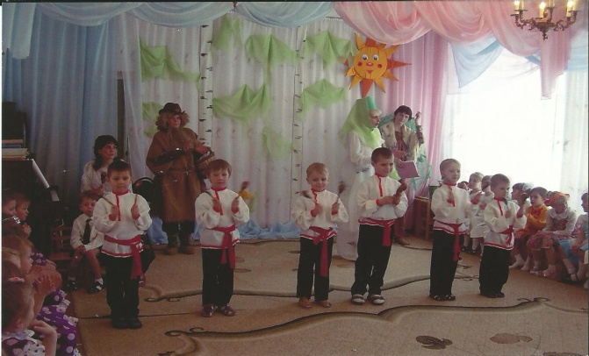 В процессе работы следует акцентировать внимание не столько на ошибках исполнения, сколько на характере движений, отражающих музыкальный образ, и ориентироваться на поиск приемов, облегчающих детям освоение игры на ложках. Учу детей различать инструменты в оркестре, но и даю теоретические знания о составе оркестра народных инструментов. Даю представление о предметах быта, которые народ использовал как музыкальный инструмент (коса, пила, рубель и др.) детям предоставляется возможность импровизировать.

**Глава III. Использование народного фольклора в праздниках и развлечениях**

В древней Руси празднование Нового года сопровождалось величанием, поздравлениями. Этот праздник назвали – Святки от слова «святой». Люди с шутками и прибаутками ходили от дома к дому и колядовали – пели поздравительные песенки – колядки, в которых выражали добрые пожелания хозяину дома в новом году. Дети вместе со взрослыми рядились в костюмы с большим удовольствием исполняли песенки – колядки, играли в игры, плясали под русскую народную музыку в исполнении образцовых русских народных оркестров.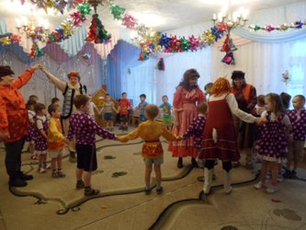

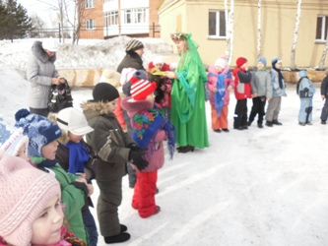 Следующий большой праздник – масленица. Сначала знакомлю детей с названиями дней масленичной недели. Рассказываю, какое значение придавалось обрядам и играм в эти дни. Ребята узнают, например, что блин – знак богатства, что чучело Масленицы, когда его сжигают, прогоняет морозы, ветры, вьюги и непогоду. И непременно катание на украшенной лошади. Дети наряжаются в костюмы, поют частушки, играют на инструментах. Было и угощение блинами и сжигание масленицы. Праздник полон искрометного веселья, неподдельной детской радости.

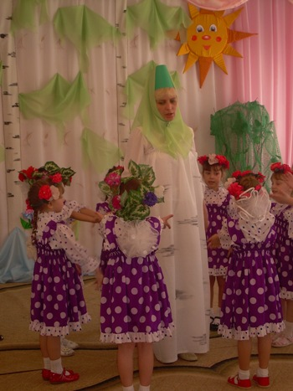 Праздник – «Семик – праздник русской березки». Дети знают, что он соединяет Весну с летом. Символом праздника является березка, поэтому основная часть ей и посвящается. Дети с удовольствием поют песни о березке, играют в народные игры, танцуют. Дети знают, что в Семик, девушки отправлялись в лес завивать березу. Гадая о судьбе, они плели венки и, пуская их по воде ждали, прибьется ли венок к берегу, поплывет ли по течению. Дети знают значение слова «кумление»: девушки проходя попарно под сплетенными ветвями целуются сквозь ветки и теперь называют друг друга кумами, обязываясь тем самым быть подругами и не ссориться.

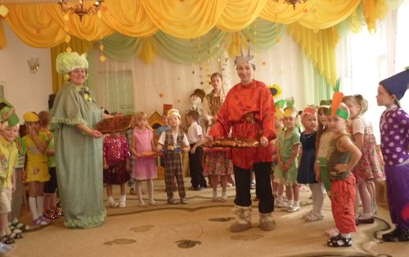 Широко используем праздники «Ярмарка», «Капустные посиделки». Каково видеть на празднике Барыню – Капусту, которая выросла на нашем «праздничном» огороде. Веселить ее частушками, играми, плясками, да еще вместе с ней пить чай с пирогами.

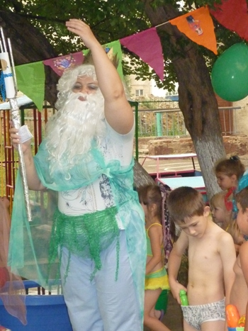 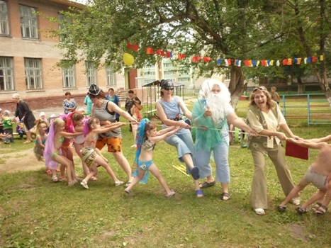

И уж очень нравится детям праздник Ивана Купала с купанием в бассейне!

Дети получают знания, умения, навыки, расширяются возможности музыкальной творческой деятельности детей. Залогом успешной работы по знакомству детей с народным музыкальным искусством является взаимодействие с семьей. Досуговые формы общения с родителями помогают устанавливать теплые, неформальные отношения между педагогами и родителями, а также доверительные отношения между родителями и детьми, способствуют повышению педагогической культуры родителей.

В настоящее время в обществе сформировалось определенное ценностное отношение к воспитательно – образовательным возможностям народного музыкального творчества, что объясняется особенностями самого искусства фольклора, его воспитательными и образовательными функциями.

**Заключение**

Знакомство с детским музыкальным фольклором развивает интерес и внимание к окружающему миру, народному слову и народным обычаям, воспитывает художественный вкус. Развивает речь, формируются нравственные привычки, обогащаются знания о природе. Детский музыкальный фольклор является ценным средством воспитания ребенка, имеет большое значение в приобщении его к истокам родного, истинного русского народного творчества.

**Библиографический список использованной литературы**

* Зацепина, М.Б. Народные праздники в детском саду [Текст]: учеб, пособие / М.Б.Зацепина, Т.В.Антонова. - М.: Мозаика-синтез, 2005. – 49 с.
* Круглов, Ю.Г. Русские обрядовые песни [Текст]: учеб, пособие / Ю.Г.Кругов. - М.: Высшая школа, 1982. - 270 с.
* Малахова, Л. Музыкальное воспитание детей дошкольного возраста [Текст]/ Сост. Л. Малахова. - Ростов-на-Дону: Феникс, 2008.-253 с.
* Мельникова, Л.И., Зимина А.Н. Детский музыкальный фольклор в дошкольных образовательных учреждениях [Текст]: учеб, пособие / Л.И. Мельникова, А.Н. Зимина. - М.: Гном-Пресс, 2007. – 256 с.
* Мерзлякова С.И., Комалькова, Е.Ю. Фольклорные праздники для детей дошкольного и младшего школьного возраста. Гусли звончатые [Текст] / Сост. С.И.Мерзлякова, Е.Ю Комалькова. - М.: ВЛАДОС, 2001. - 56 с.
* Мехнецов, А.М. Традиции народной культуры: итоги и перспективы комплексного изучения [Текст]: учеб, пособие / А.М. Мехнецов. - М.: Просвещение, 2001. - 113 с.
* Науменко, Г.М. Фольклорный праздник в детском саду и в школе: Песни, игры, загадки, театрализ. представления в автор. записи, нотной расшифровке и редакции [Текст] / Сост. Г.М. Науменко. - М.: ЛИНКА-ПРЕСС, 2000. - 222 с.
* Пропп, В.Я. Специфика фольклора [Текст]: учеб, пособие / В.Я.Пропп.-М.: Просвещение, 1976. – 176 с.